Dos opciones

* Crear nueva base desde un backup, tal como esta en este momento
* Restore a una nueva base, definiendo la fecha

1. **Hacer copia de base actual**

* Cree una nueva
* Escoja opcion “Backup”

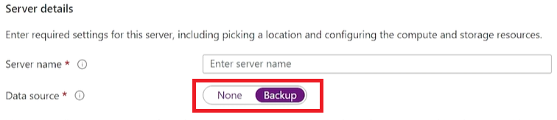

**2) Restore desde una fecha**

Escoge base

Databases

Escoge Base

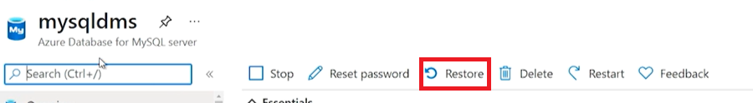

Crea copia

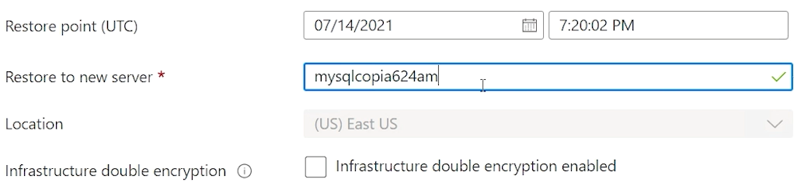

SEGURIDAD

* Luego configure Firewall para acceder nueva base de copia
* HABILITE O DESABILITE EL SSL SEGUN ESTABA EN LA BASE DE DATOS ORIGEN

Abra workbench

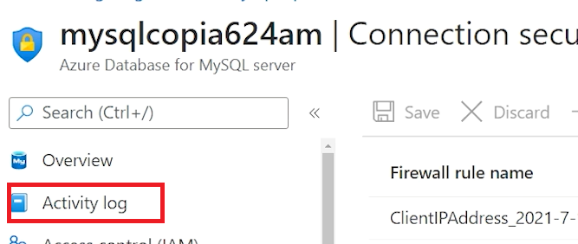

Haga consultas

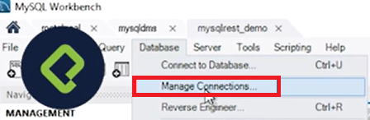

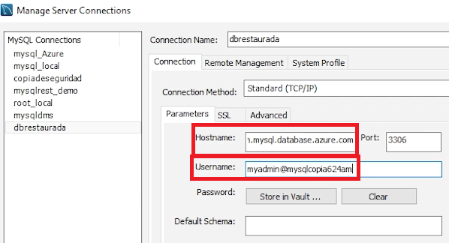

Test connection

Si todo bien nos conectamos

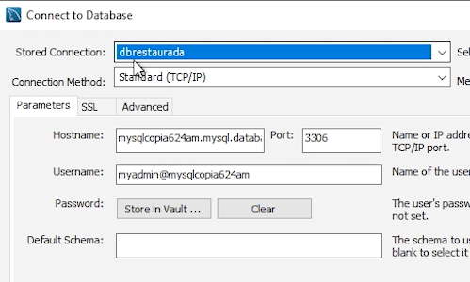

Hace comparacion